Клубный час на тему: «ТРАНСПОРТ»

Колеватова Ирина Геннадьевна,
воспитатель МКДОУ №16
города Кирова.

Цель: формирование основ безопасного поведения на дорогах и улице посредством знакомства с различными видами наземного транспорта.
Задачи мероприятия:
Образовательная
Расширить кругозор детей о наземных видах транспорта (пассажирский, грузовой и специальный.)
Развивающая
Развивать внимание, память, мышление, творческое воображение, фонематический слух; совершенствовать умение планировать свои действия и оценивать их результаты.
Воспитательная
Воспитывать дружеские отношения между детьми, уважительное отношение к окружающим.

Оборудование и материалы:
Лист с правилами для проведения клубного часа на доске выбора, маршрутный лист (на доске выбора), карточка с ребусом для разгадывания темы клубного часа, личные карты пассажира (на каждого ребенка) , билет на транспорт (на каждого ребенка),таблички со знаком станции на дверях кабинета (остановки), карточки с изображением наземного, водного и воздушного транспорта, таблицы с видами транспорта (пассажирский, грузовой, специальный), для «Автопарка»: игрушки «Транспорт (пассажирский, грузовой, специальный)» или карточки с названием транспорта и таблица, карточки с заданиями на каждого ребенка «Сказочный транспорт», для «Музыкального депо» : музыкальный материал(песня «С детства мы знаем правила», музыка и слова Е. Обуховой песня «Куклы и машинки),«Звуки транспорта»,флешмоб «Соблюдай ПДД и дружи с ГИБДД», экран, для «Автопарковки»:чистоговорки,пословицы, загадки, ребусы, для «Автосервиса»: схемы оригами (различные варианты грузового, пассажирского транспорта и спецтехники) конструкторы, счетные палочки), бросовый материал, для «Автодрома»: цветные рули; сигналы (картонные кружки), которые соответствуют цвету рулей, обручи большого диаметра (один обруч на двух игроков), свистки, цветные флажки на подставке (по одному на команду), мешочки с песком для каждого участника команды, 2 стойки, ход подвижных игр, для «Авторынка»: треугольники, круги, прямоугольники, квадраты, овалы небольшого размера (на каждого играющего ребенка), морфологическая таблица), д/и «Сравни и опиши» д/и «Четвертый лишний»

Содержание деятельности
Воспитатель приветствует детей на утреннем круге в группе детского сада, объявляет клубный час, который был спланирован совместно с детьми накануне.
-Беседа с детьми на «утреннем круге» о правилах поведения во время клубного часа.
Воспитатель побуждает детей догадаться, какая тема у клубного часа. Она зашифрована в виде ребуса. (приложение 1)
Рассматривание маршрута вместе с детьми, объяснение всех остановок и сигнала, по которому будет начинаться и заканчиваться клубный час – это звонок колокольчика, а смена остановок - звук автобуса.
Воспитатель: Сегодня наш детский сад превращается в мини-город («Автоград») со своими улицами, переулками, перекрестками. По нашему городу будет ездить транспорт, будут ходить пешеходы. Мы сегодня с вами – пассажиры наземного транспорта. А на каком именно вы поедете- решать вам. Предлагаю познакомиться с маршрутом «Автограда» (Совместно с детьми обсуждает, как называется каждая станция в маршруте, показывая на маршрутный лист на доске выбора) приложение 2)
-«Автопарк» (в группе)
-«Музыкальное депо» (в музыкальном зале)
-«Музей техники» (в кабинете логопеда)
-«Автосервис» (в медицинском кабинете)
-«Автодром» (в физкультурном зале)
-«Авторынок» (в кабинете психолога)
(таблички на двери кабинетов – знаки станций- приложения 3)
Каждому из вас предлагается личная карта пассажира, в которой указан маршрут и название станций» (Личная карта пассажира-приложение 4)
Воспитатель: Что делает пассажир при поездке в общественном транспорте? Как долго сохраняет билет пассажир? (Ответы детей).
*Сюжетно-ролевая игра «Купи билет»
(Дети распределяют роли: 3 ребенка кассиры – остальные дети встают в очередь в кассы за билетами. На столиках у кассиров лежат карточки с изображением различных видов транспорта: наземный, водный, воздушный. (приложение 5) Каждый ребенок берет карточку, говорит название техники и называет к какому виду транспорта она относится( водный,наземный,воздушный) например: «автобус»-это наземный транспорт, самолет – воздушный и т.п.) » и получает от кассира билет (билет пассажира (приложение 6).)
Станция «Автопарк» (в группе)
Приемы работы:
1 задание -дидактическая игра, комментирование.
2 задание, варианты работы:
1) индивидуальная работа ребенка с выбранной карточкой «Соедини сказочного персонажа со своим видом транспорта».
Воспитатель: Что такое автопарк? (ответы детей)
Воспитатель: Правильно! Автопарк – это большой гараж с легковыми и грузовыми автомобилями.
Воспитатель: Какие виды наземного транспорта вы знаете? (ответы детей)
В нашем автопарке все машины перепутались! Что нужно сделать, чтобы навести порядок? Ответы детей.
(Развести машины по гаражам: пассажирский транспорт, грузовой транспорт и спецтехника)
1 задание: Дидактическая игра «Распредели машины по гаражам» (пассажирский транспорт, грузовой транспорт и специальный)
Распределить технику по 3 категориям:
1 вариант игры: используем игрушечные машинки – (их должно быть много, останется 1, которая никуда не относится )
2 вариант игры: картинки с названием техники распределить в соответствующие графы таблицы) (приложение 7)
Пассажирский транспорт | Грузовой транспорт | Спецтехника

2 задание:
Воспитатель: У многих сказочных персонажей тоже был свой транспорт. Произошло сказочное ДТП и персонажи потеряли свое транспортное средство. Нужно помочь сказочным героям найти его!
*Индивидуальные карточки «Сказочный транспорт» (приложение 8)
В конце каждый ребенок оценивает себя в личной карте пассажира, как он поработал на этой остановке а также их «оценивает» воспитатель в их карте в соответствии с условными обозначениями)
станция «Музыкальное депо» (в музыкальном зале)
-Музыкальная игра
-Пение песн
-Дидактическая игра
-Танец
-Флешмоб
Задания по выбору, ссылка на музыкальный материал
https://cloud.mail.ru/public/DgnT/XicBD8ttV

1.Песня «С детства мы знаем правила», музыка и слова Е. Обуховой (трек 1) – заучивание песни?
2.Танец «Куклы и машинки» (трек 2)
3.Дидактическая игра «Угадай на слух вид транспорта» (видеоролик 1)
(Музыкальный руководитель по очереди включает детям запись характерных шумов и сигналов, производимых различными видами транспорта: скрип тормозов, гудок поезда, гудок парохода, гул самолёта, стук колес вагона, звук работающего автомобильного мотора. После прослушивания фрагмента записи дети должны определить, какому виду транспорта соответствует характерный шум.) Ответ дети произносят вслух. (на экране правильный ответ)
4. Придумываем сами танец «Мы- пассажиры» (трек 3)
5. Флешмоб «Соблюдай ПДД и дружи с ГИБДД» (видеоролик 3)
В конце каждый ребенок оценивает себя в личной карте пассажира, как он поработал на этой остановке, а также их «оценивает,муз.руководитель в их карте в соответствии с условными обозначениями)
Станция «Автопарковка» (в кабинете логопеда)
Учитель – логопед: Что такое автопарковка? (ответы детей)
Учитель – логопед: Правильно! Автопарковка- это стоянка для машин. Мы здесь можем немножко отдохнуть и поиграть!
Задания: (по выбору учителя логопеда)(приложение 9)
1.Чистоговорки по теме «Транспорт»
2.Речевая игра «Великаны – гномики»
3.Пальчиковая игра «Виды транспорта»
4.Ребусы по теме «Транспорт»
5.Собери пословицу и объясни!
6. Загадки по теме «Транспорт»
В конце каждый ребенок оценивает себя в личной карте пассажира, как он поработал на этой остановке, а также их «оценивает» логопед в их карте в соответствии с условными обозначениями)
Станция «Автосервис» (в медицинском кабинете)
Приемы работы:
-моделирование (оригами, различные варианты грузового, пассажирского транспорта и спецтехники) -конструирование (из различного вида конструкторов, счетных палочек, палочек Кюизенера, из бросового материала)
-дорисовывание автомобиля детально или «Дорисуй вторую половинку»
-исправление ошибок художника» (художник нарисовал различные виды машин с ошибками, нужно их исправить.)
Воспитатель: Что такое автосервис? (ответы детей)
Воспитатель: Правильно! Автосервис – это ремонт и техническое обслуживание автотранспорта. В автосервисе ремонтируют технику.
У нас здесь различная поломка машин от крупной до мелкой. Хотите стать мастерами и изобретателями? (ответы детей) Но прежде, чем чинить или изобретать машину, нужно хорошенько рассмотреть схему, разобраться и подумать головой! (ответы детей)
Ремонтировать машину удобнее, работая в команде! Поэтому лучше объединится в пары или в «тройки», кто желает, может индивидуально.
(Дети объединяюся в пары, тройки , выбирают себе понравившуюся схему, разбираются в ней и приступают к работе)
Задания: (на выбор детей, в парах, в тройках, индивидуально)
1.«Дорисуй вторую половинку машины» (приложение 10)
2.« Придумай и нарисуй необычную машину, например машину – паука»
3. «Собери автобус» (оригами,по схеме)
4. «Собери такси» (оригами,по схеме)
5. «Собери автомобиль» (оригами,по схеме)
6. «Собери легковой автомобиль» (оригами,по схеме)
7. «Собери пожарную машину» (с помощьью счетных палочек по схеме)
8.«Придумай, изобрети и сконструируй свою машину»(из счетных палочек, из различного вида конструкторов, палочек Кюизенера, из бросового материала)
9.«Исправь ошибки художника» (художник нарисовал различные виды машин с ошибками, нужно их исправить.)
В конце каждый ребенок оценивает себя в личной карте пассажира , а также их «оценивает» воспитатель в их карте в соответствии с условными обозначениями)

Станция «Автодром» (в физкультурном зале)
Инструктор по физической культуре: Вы прибыли на автодром! А что такое автодром? (ответы детей)
Инструктор по физической культуре: Автодро́м –это место для обучения вождению, испытания автомобилей, а также проведения автомобильных соревнований.
Приемы работы: - эстафеты
- подвижные игры
Игра «Цветные автомобили» (приложение 11)
Инструктор по физической культуре:
Игра «Такси» (бег)(объединяем детей в пары) (приложение 11)
Игра «Грузовики» (приложение 11)
В конце каждый ребенок оценивает себя в личной карте пассажира, как он поработал на этой остановке, а также их «оценивает» ин-р по ФИЗО в их карте в соответствии с условными обозначениями).
6 станция «Авторынок» (в кабинете психолога)
Приемы работы:
-моделирование;
-дидактическая игра (игра–соревнование, игра – путешествие);
-сочинительство;
-рассуждение.
Педагог -психолог: Что такое авторынок? (ответы детей)
Педагог - психолог: Авторынок – это рынок по продаже автомобилей и запасных частей к ним. Какие модели автомобилей вы знаете? (ответы детей)
Хотите придумать для себя и разрекламировать для продажи свою машину ?
Чем она удобна в обслуживании, какие у нее преимущества и недостатки.
-Игра «Игра создай и разрекламируй свою машину!» ( в технике оригами по схемам, с помощью конструктора, бросового материала, нарисовать, сделать аппликацию – все по выбору ребенка)
-Игра «Умозаключения» (приложение 12)
Педагог - психолог: - Закончите правильно предложение:
В автобусе нельзя баловаться, потому что…
В транспорте надо держаться за поручни, чтобы …
Корабли строят, чтобы …
Самолёт быстрее поезда, потому что…
Колёса круглые, потому что…
Автомобиль не едет под водой, потому что …
На стройке много техники, потому что…
В городе много разного транспорта, чтобы…
Людям нужны специальные машины, чтобы … и т.д.
-Игра-соревнование «Сравни и опиши» (приложение 13)
(4 карточки с заданиями на выбор)
-Игра «Четвертый лишний» (приложение 14)
В конце каждый ребенок оценивает себя в личной карте пассажира, как он поработал на этой остановке, а также их «оценивает» психолог в их карте в соответствии с условными обозначениями )

Подведение итогов клубного часа: рефлексивный круг.
В конце по сигналу колокольчика дети возвращатся в свою группу и с воспитателем садятся в круг. Начинается обсуждение. Воспитатель следит за тем, чтобы дети не перебивали друг друга и говорили по очереди, терпеливо ожидая пока очередь дойдет до них.
Вопросы для рефлексии
- Где ребенок был?
- Что ему запомнилось?
- Хочет ли еще раз туда пойти и почему?
- Все ли осуществил, что планировал? Сбылись ли ожидания?
Все, что не вошло – в предварит работу
Литература
Электронные ресурсы:
https://cloud.mail.ru/public/DgnT/XicBD8ttV

Приложение 1

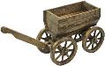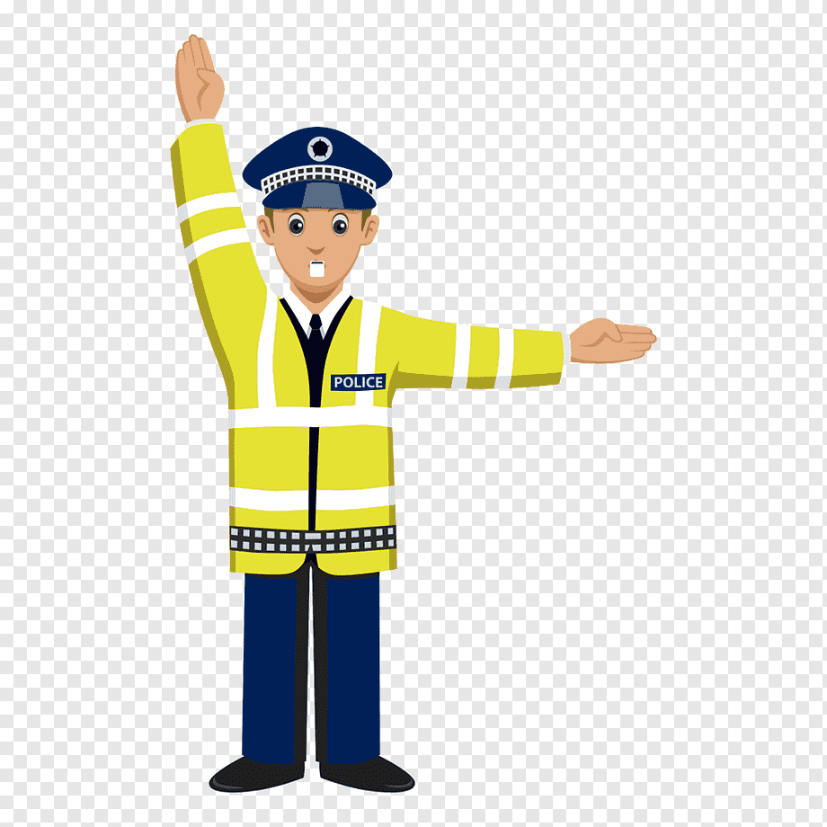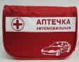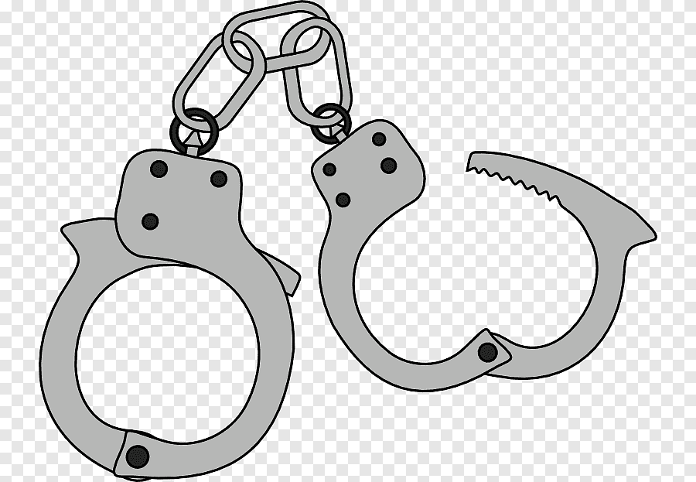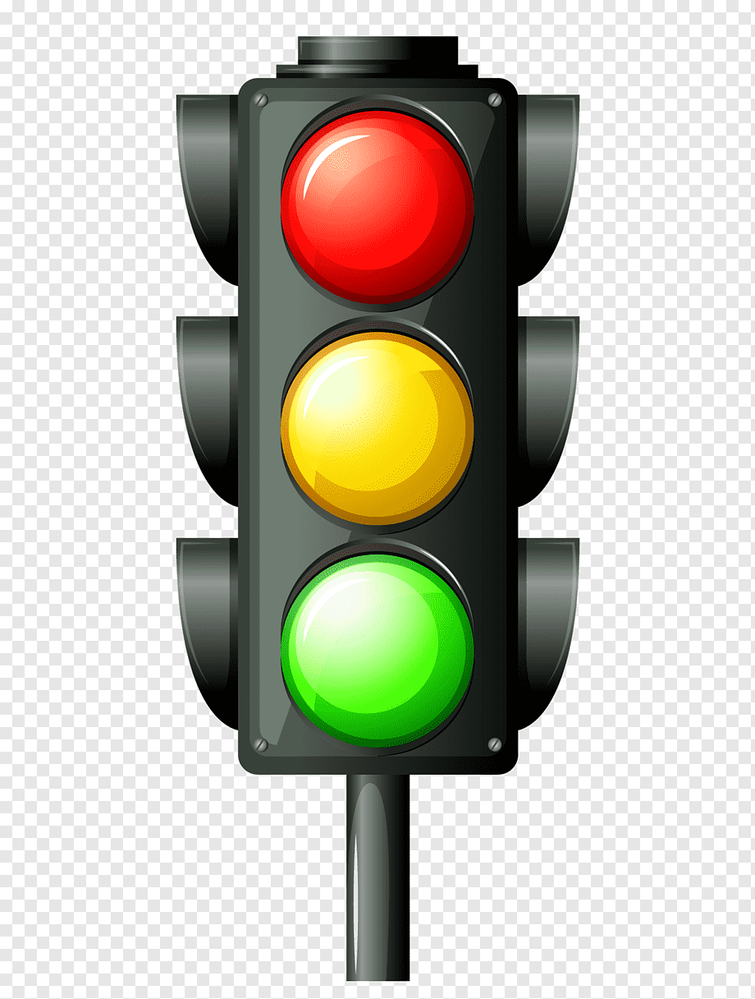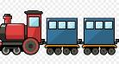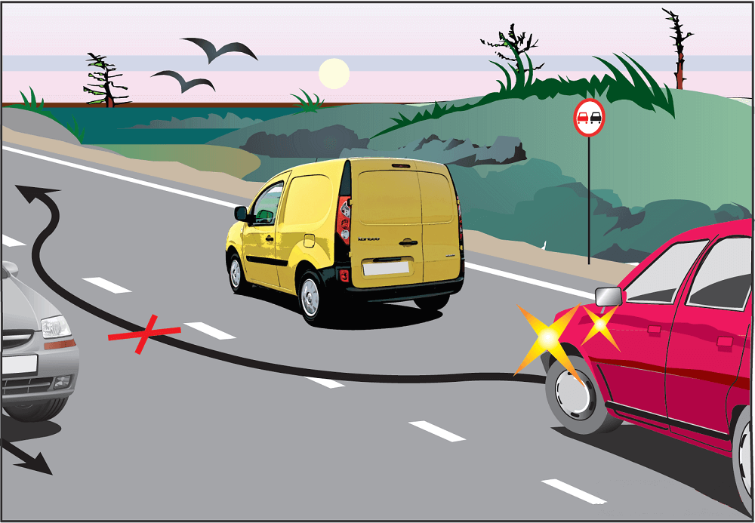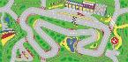

(Транспорт)

Приложение 2
Маршрут следования
станция
«Автопарковка»
(кабинет логопеда)
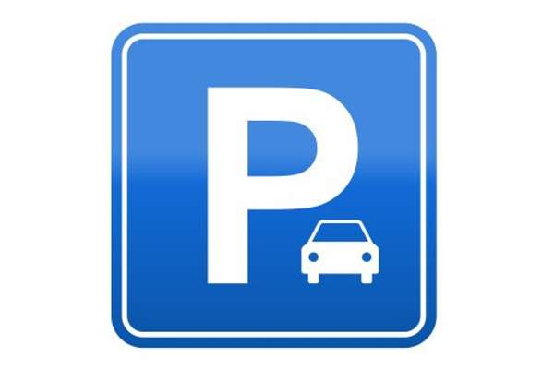
станция
«Музыкальное депо»
(музыкальный зал)
станция
«Автопарк»
(группа «Фантазеры»)
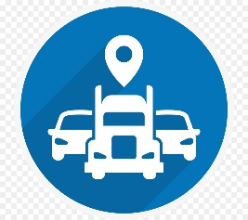

станция
«Авторынок»
(кабинет психолога)
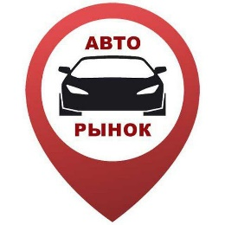

станция
«Автосервис»
(медицинский кабинет)

станция
«Автодром»
(физкультурный зал)
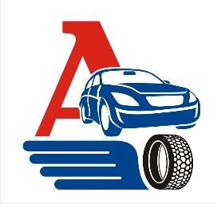

Приложение 3
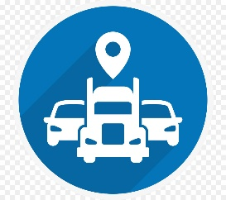

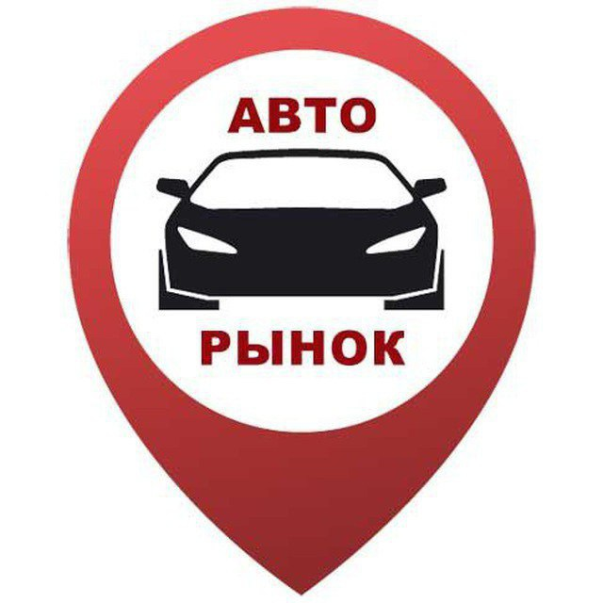

Приложение 4
Личная карта пассажира
станция  «Автопарк»  (группа «Фантазеры»)  Своя оценка Отметка взрослого | станция  «Музыкальное депо»  (музыкальный зал)  Своя оценка Отметка взрослого | станция  «Автопарковка»  (кабинет логопеда)  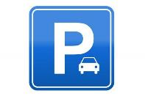  Своя оценка Отметка взрослого
станция  «Автосервис»  (медицинский кабинет)  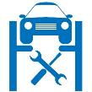  Своя оценка Отметка взрослого | станция  «Автодром»  (физкультурный зал)  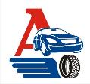  Своя оценка Отметка взрослого | станция  «Авторынок»  (кабинет психолога)  Своя оценка Отметка взрослого
Условные обозначения для самооценки:
Нужно стараться!

Хорошо! Но можно было лучше!

Я молодец! У меня все получилось!
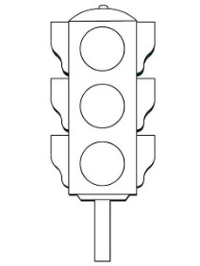

Приложение 5
Разрезные картинки для с/р игры «Купи билет»

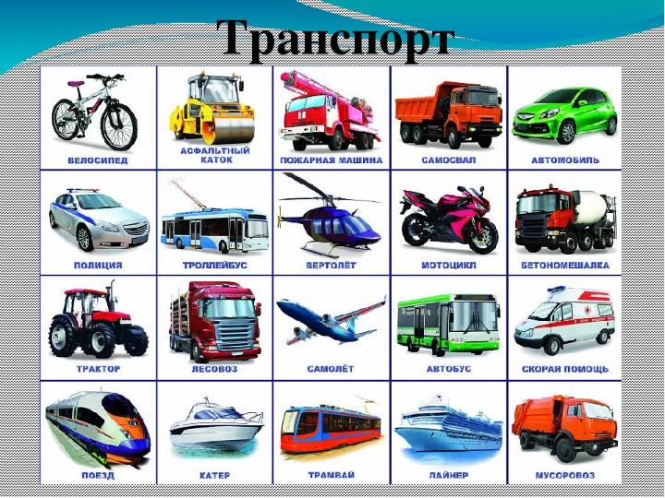

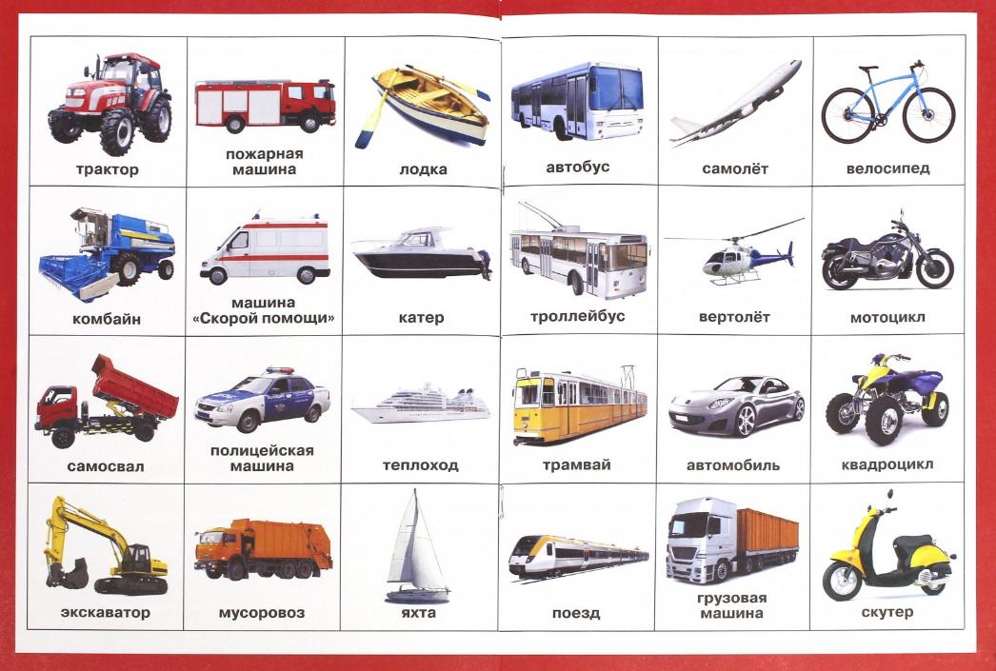
Приложение 6
«Автоград»  БИЛЕТ  НА ПАССАЖИРСКИЙ ТРАНСПОРТ  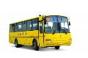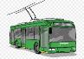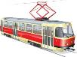  Предназначен  для проезда на всех видах  пассажирского  транспорта  серия: МКДОУ 16  номер: 20211 | «Автоград»  БИЛЕТ  НА ПАССАЖИРСКИЙ ТРАНСПОРТ  Предназначен  для проезда на всех видах  пассажирского  транспорта  серия: МКДОУ 16  номер: 20212 | «Автоград»  БИЛЕТ  НА ПАССАЖИРСКИЙ ТРАНСПОРТ  Предназначен  для проезда на всех видах  пассажирского  транспорта  серия: МКДОУ 16  номер: 20213
«Автоград»  БИЛЕТ  НА ПАССАЖИРСКИЙ ТРАНСПОРТ  Предназначен  для проезда на всех видах  пассажирского  транспорта  серия: МКДОУ 16  номер: 20214 | «Автоград»  БИЛЕТ  НА ПАССАЖИРСКИЙ ТРАНСПОРТ  Предназначен  для проезда на всех видах  пассажирского  транспорта  серия: МКДОУ 16  номер: 20215 | «Автоград»  БИЛЕТ  НА ПАССАЖИРСКИЙ ТРАНСПОРТ  Предназначен  для проезда на всех видах  пассажирского  транспорта  серия: МКДОУ 16  номер: 20216

Приложение 7
Пассажирский транспорт | Грузовой транспорт | Спецтехника

Разрезная таблица для игры «Распредели транспорт по гаражам»
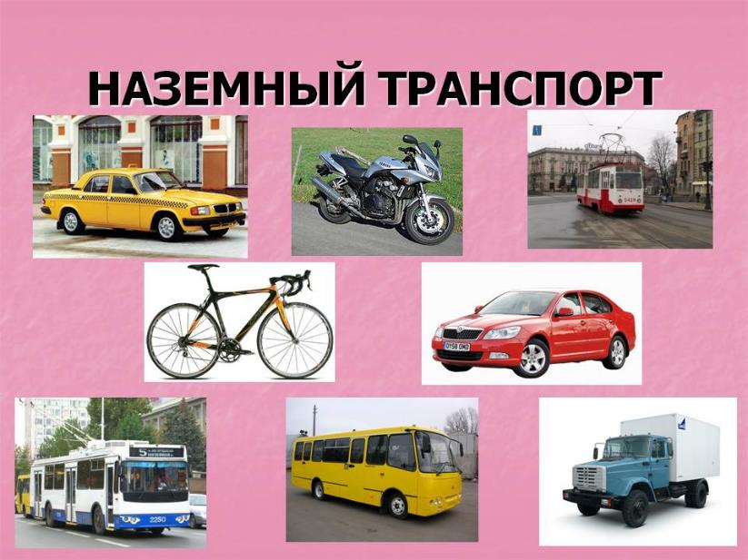
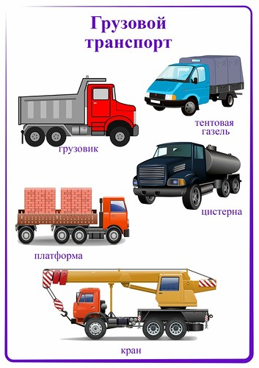

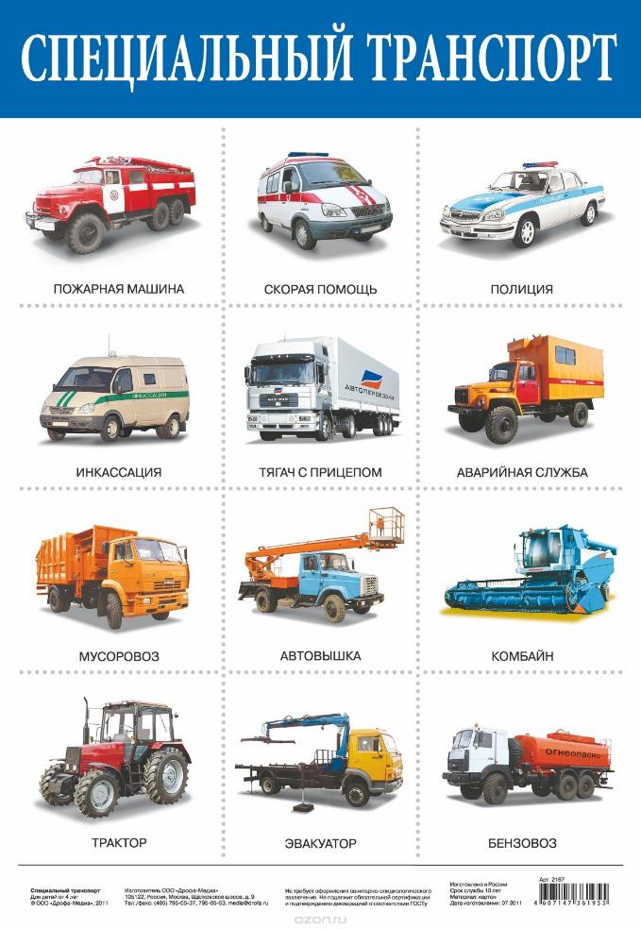

Приложение 8
Сказочный транспорт
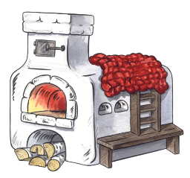

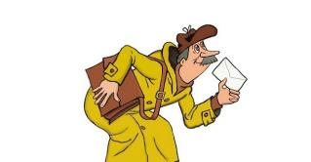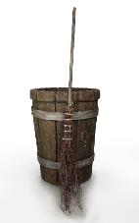
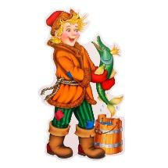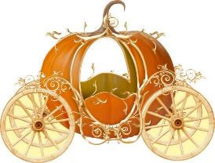
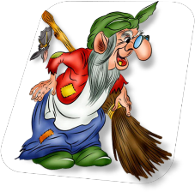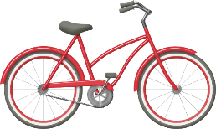

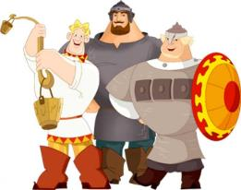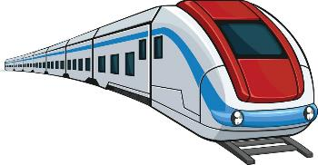
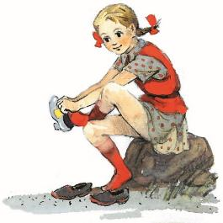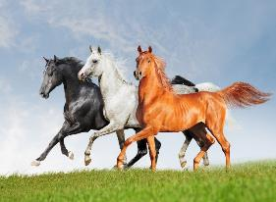
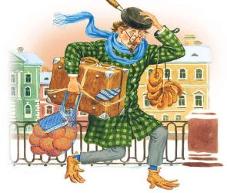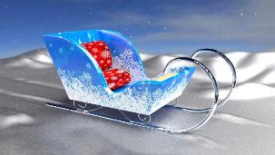
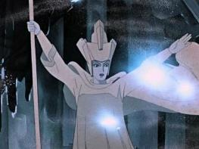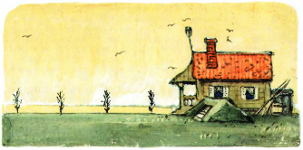

Приложение 9
Пословицы, чистоговорки, скороговорки, речевые и пальчиковые игры, загадки
для «Автопарковки» ( по выбору)
Пословицы
Тише едешь, дальше будешь.
Без работы и машина ржавеет.
Машина любит ласку, уход, чистку и смазку.
Чистоговорки
Цель: автоматизация поставленных звуков
Ход:
ФЕР – ФЕР – ФЕР - за рулем шофер
ДЕТ – ДЕТ – ДЕТ - машину он ведет
ИЛЬ – ИЛЬ – ИЛЬ - вот автомобиль
УЛЬ – УЛЬ – УЛЬ - у машины руль
ОБУС – ОБУС – ОБУС - новенький автобус
ВИК – ВИК – ВИК - на стройке грузовик
ОГЕ – ОГЕ – ОГЕ - троллейбус едет по дороге
ЛИ – ЛИ – ЛИ - едут «Жигули»
АЙ – АЙ – АЙ - на остановке стоит трамвай
АЗ – АЗ – АЗ - мы увидели «Камаз»
ОР – ОР – ОР - людям нужен светофор
ИЛ – ИЛ – ИЛ - загрузили «ЗИЛ»
ОГЕ – ОГЕ – ОГЕ - опасно на дороге
АТЬ – АТЬ – АТЬ - надо правила соблюдать
ОГУ – ОГУ – ОГУ - осторожно переходят дорогу

Речевая игра «Великаны - гномики»
Цель: образование существительных с помощью суффиксов
Ход:
Самолёт – самолётик
машина - …
корабль - …
лодка - …
катер - …
колесо - …
автобус - …
трамвай - …
троллейбус - …
велосипед - …
вертолёт – …
грузовик - …
пароход - …
грузовик - …
ракета - …
трактор - …
Пальчиковая гимнастика «Виды транспорта»
Цель: развитие мелкой моторики пальцев рук
Ход:
Я на лодочке сижу, (ладони лодочкой, волнообразные движения)
Молча в речку я гляжу…
Веслами машу, (ладони – лодка, круговые движения большими пальцами)
Еду, не спешу.
Будем пальчики сгибать, (сжимать и разжимать кулачки)
Будем транспорт называть:
Автомобиль и вертолет, (загибать пальцы, начиная с мизинца)
Трамвай, метро и самолет.
Пять пальцев мы в руках зажали, (показать кулачок)
Пять видов транспорта назвали.
Скороговорки
Л- Ль
Павел в поезде сидел.
Павел булку с маслом ел.
Слойку съел и сливу съел,
И совсем не похудел.
Р - Л - Ч
Электричка, электричка,
Подвези мою сестричку.
Быстро едем: чух - чух -чух,
Аж захватывает дух!
Загадки
Дом по улице идёт,
На работу нас везёт
Не на курьих тонких ножках,
А в резиновых сапожках. (Автобус)

Маленькие домики по улице бегут,
Мальчиков и девочек домики везут. (Автомашина)

Бежит, гудит,
В два глаза глядит,
А станет —
Ярко-красный глазок глянет. (Автомобиль)

Они бывают разные —
Зелёные и красные.
Они по рельсам вдоль бегут,
Везде встречают их и ждут. (Вагоны)

В поле лестница лежит,
Дом по лестнице бежит. (Поезд)

У меня друзей — не счесть.
Среди них и козлик есть.
Он с веселым голоском —
Колокольчиком-звонком.
Взяв его за рожки,
Еду по дорожке! (Велосипед)

Кто сумеет догадаться?
Вот идут четыре братца
По наезженной дороге,
Но они совсем не ноги.
Никогда не расстаются,
Два следа за ними вьются. (Колёса)

Без разгона ввысь взлетает,
Стрекозу напоминает,
Отправляется в полёт
Наш российский ... (Вертолёт)

Была телега у меня,
Да только не было коня,
И вдруг она заржала,
Заржала-побежала.
Глядите, побежала телега без коня! (Грузовик)

Ходит город-великан
На работу в океан. (Корабль)

Сначала дерево свалили,
Потом нутро ему долбили,
Потом лопатками снабдили
И по реке гулять пустили. (Лодка)

На море, в реках и озерах
Я плаваю, проворный и скорый.
Среди военных кораблей
Известен легкостью своей. (Катер)

Великан стоит в порту,
Освещая темноту,
И сигналит кораблям:
— Заходите в гости к нам! (Маяк)

На резиновом ходу
Все дороги обойду.
Я на стройке пригожусь,
Я работы не боюсь.
Мне открыты все пути.
Вам со мной не по пути? (Машина)

Где бывает:
Человек стоит,
Лестница шагает? (Метро)
Несется и стреляет,
Ворчит скороговоркой.
Трамваю не угнаться
За этой тараторкой. (Мотоцикл)

Кто, на бегу пары клубя,
Пуская дым трубой,
Несет вперед и сам себя,
Да и меня с тобой? (Паровоз)

Паровоз без колес!
Вот так чудо-паровоз!
Не с ума ли он сошёл —
Прямо по морю пошёл! (Пароход)

С виду — это самолет:
Крылья есть и есть пилот.
Хорошо летать умеет,
Но мотора не имеет. (Планер)

Не корабль, не лодка,
Не вёсел, не паруса,
А плывёт — не тонет. (Плот)

Под водой железный кит,
Днём и ночью кит не спит.
Днём и ночью под водой
Охраняет твой покой. (Подводная лодка)

Братцы в гости снарядились,
Друг за друга прицепились
И помчались в путь далёк,
Лишь оставили дымок. (Поезд)

Крыльев нет у этой птицы,
Но нельзя не подивиться:
Лишь распустит птица хвост —
И поднимется до звезд. (Ракета)

Не пчела, не шмель,
А жужжит.
Неподвижно крыло,
А летит. (Самолёт)

Он в безбрежном океане
Туч касается крылом.
Развернётся над лугами,
Отливает серебром. (Самолёт)

Обгоняя ночь и день,
Вкруг земли бежит олень.
Задевая звёзды рогом,
В небе выбрал он дорогу.
Слышен стук его копыт,
Он Вселенной следопыт. (Спутник)

Распрекрасный дворец
по морю плывёт,
Белеет на волнах
гигант... (Теплоход)

С края на край
Режет чёрный каравай,
Бездорожье не преграда,
Нет дороги — и не надо:
Сам себе кладет под ноги
Две широкие дороги. (Трактор)

Дом чудесный —
бегунок
На своей восьмёрке ног
День-деньской в дороге:
Бегает аллейкой
По стальным двум змейкам. (Трамвай)

Есть и водный, и воздушный,
Тот, что движется по суше,
Грузы возит и людей.
Что это? Скажи скорей! (Транспорт)

По асфальту идёт дом,
Ребятишек много в нём,
А над крышей вожжи,
Он ходить без них не может. (Троллейбус)

Земля дрожит, силач бежит.
Тянет он за собой
Хвост огромный стальной. (Электровоз)

Если он на дне лежит,
Судно вдаль не побежит. (Якорь)

Плывёт белый гусь —
Брюхо деревянное,
Крыло полотняное. (Яхта)

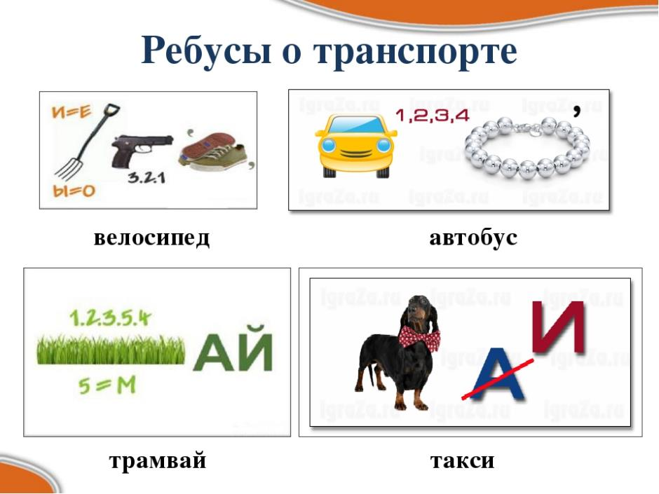
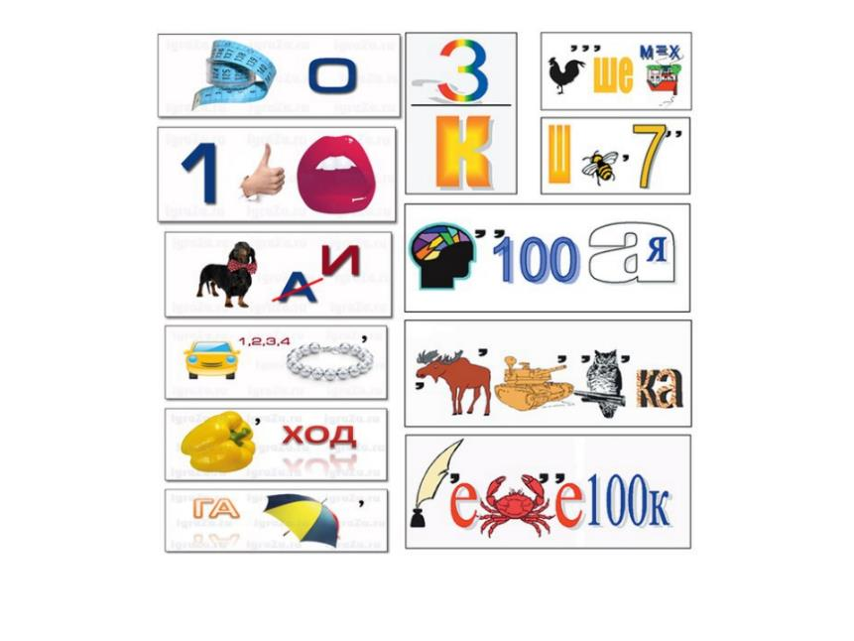

Приложение 11
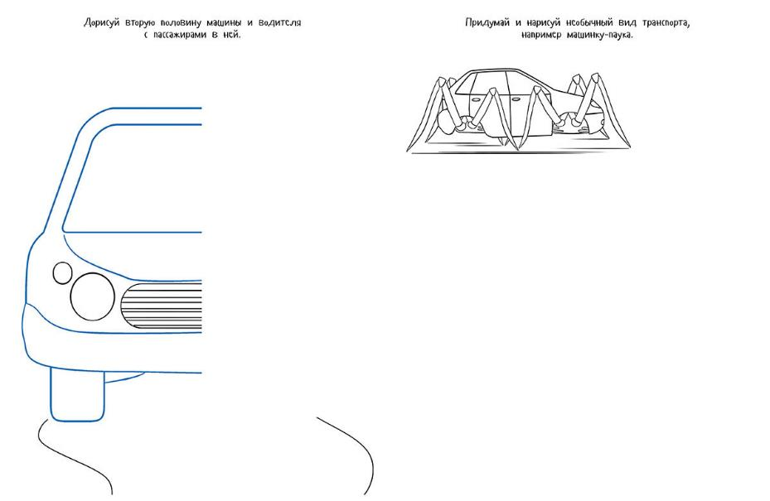

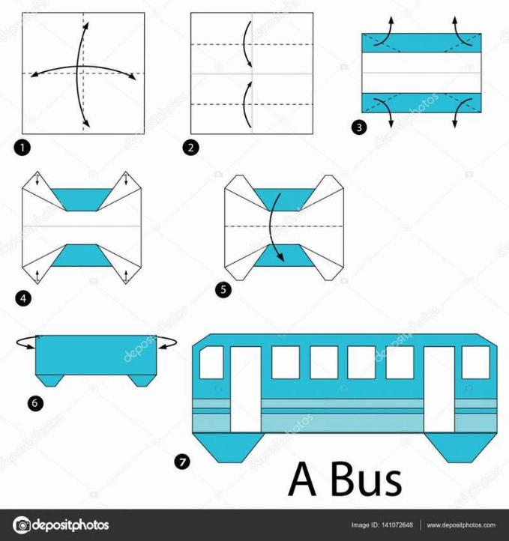
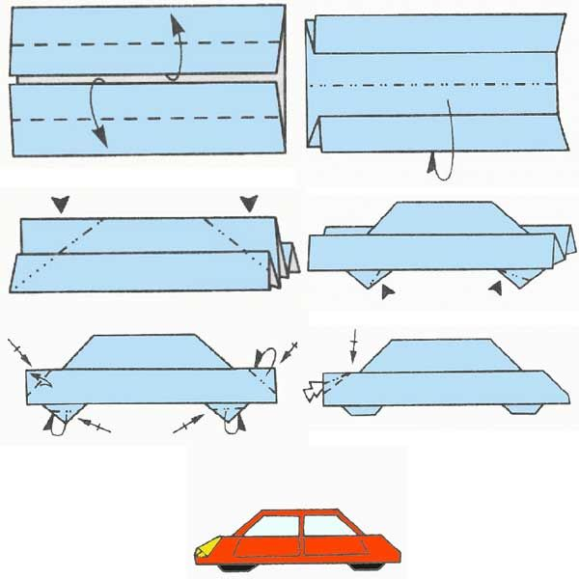

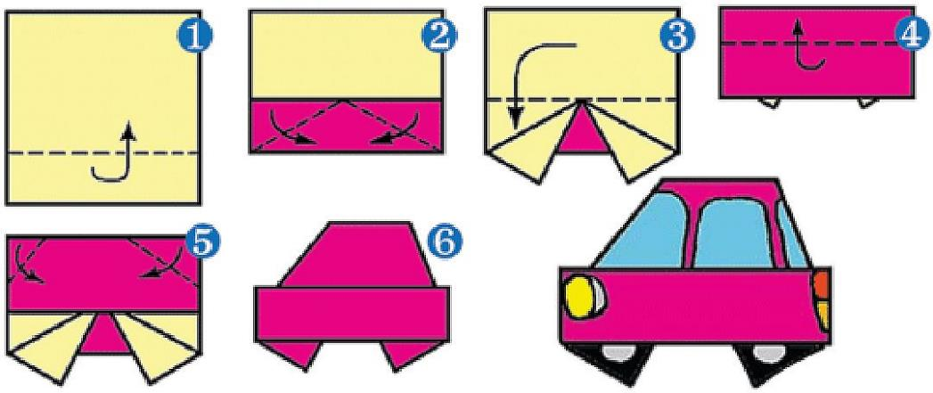
Приложение 12
Подвижные игры на остановке «Автодром»
*Игра «Цветные автомобили»
Цель: Упражнять детей в умении реагировать на цвет, развиваем внимание, закрепляем правила дорожного движения.
Подготовка к игре:
Материалы: Цветные рули; сигналы (картонные кружки), которые соответствуют цвету рулей.
Ход игры: Дети размещаются вдоль стены или по краю площадки. Они автомобили. Каждому дается руль разного цвета. Ведущий стоит лицом к играющим с сигналами такого же цвета как рули.
Ведущий поднимает сигнал определенного цвета. Дети, у которых рули такого же цвета выбегают. Когда ведущий опускает сигнал, дети останавливаются и идут в свой гараж. Дети во время игры гуляют, подражая автомобилям, соблюдая ПДД. Затем ведущий поднимает флажок другого цвета, и игра возобновляется.
Ведущий может поднимать один, два или три сигнала одновременно, и тогда все автомобили выезжают из своих гаражей. Если дети не заметят, что сигнал опущен, зрительный сигнал можно дополнить словесным: «Автомобили (называет цвет), остановились». Ведущий может обойтись одним словесным сигналом: «Выезжают синие автомобили»,«Синие автомобили возвращаются домой».
*Подвижная игра «Такси»
Цель: приучать детей двигаться вдвоём, соразмерять движения друг с другом, менять направление движений, быть внимательным к партнёрам по игре.
Ход игры:
Дети становятся внутрь небольшого обруча, держат его в опущенных руках: один – у одной стороны, другой за другом. Первый ребёнок – «водитель» такси, второй – «пассажир». Дети бегают по площадке (дорожке). Через некоторое время меняются ролями. Одновременно могут играть 2-3 пары детей, а если позволяет площадь – то больше. Когда дети научатся бегать в одном направлении, воспитатель может дать задание двигаться в разных направлениях, делать остановки. Можно место остановки обозначить флажком или знаком стоянки такси. На остановке «пассажиры» меняются, один выходит из такси, другой садится.
*Подвижная игра «Туннель» (игра высокой подвижности)
Цель: обучать детей в умении ползать и прокатывать по полу мяч.
Ход игры:
Построившись в шеренги, команды принимают исходное положение – упор лежа на согнутых руках. Направляющие и замыкающие стоят лицом друг к другу. В руках у направляющих мячи. По сигналу игроки отжимаются в упор лежа и, поднимая таз, принимают положение упора согнувшись. Направляющий толчком двух рук перекатывает мяч по туннелю и ложится на пол. Замыкающий, поймав мяч, перебегает на место направляющего. В это время все остальные игроки сгибают руки, ложатся в и. п. Эстафета заканчивается, когда направляющий вернется на свое место.

*Игра «Грузовики»
Цель: Развивать чувство равновесия
Материалы: Рули, мешочки с песком для каждого участника команды, две стойки.
Ход игры:
Играющие делятся на команды.
Первые участники команд держат в руках руль, на головы им помещается мешочек с песком – груз. После старта участники обегают вокруг своей стойки и передают руль и груз следующему участнику. Побеждает команда, первой выполнившая задание и не уронившая груз.
*Игра «Ремонт колеса»
Цель: тренировать детей в набрасывании колец на определенные цели.
Ход игры:
На полу проводят линию -это граница, с которой дети будут бросать кольцо. На расстоянии 1,5-2 м от нее ставится фигурка для набрасывания кольца (слон с поднятым хоботом, гусь с вытянутой шеей, носорог с выставленным рогом и т. п.) Взрослый показывает, как бросать кольцо - от себя, держа его в горизонтальном положении.
Далее дети пробуют набрасывать кольца самостоятельно. Взрослый при необходимости может помочь ребенку, направляя движение его руки.

Приложение 13

Игра «Умозаключения»
Цель: упражнять детей в установлении причинно-следственных связей; развивать связную речь детей при объяснении своих ответов.
Психолог: - Закончите правильно предложение:
В автобусе нельзя баловаться, потому что…
В транспорте надо держаться за поручни, чтобы …
Корабли строят, чтобы …
Самолёт быстрее поезда, потому что…
Колёса круглые, потому что…
Автомобиль не едет под водой, потому что …
На стройке много техники, потому что…
В городе много разного транспорта, чтобы…
Людям нужны специальные машины, чтобы … и т.д.

Приложение 13
Игра-соревнование «Сравни и опиши»
Цель: развитие зрительного восприятия, внимания, памяти, мышления, связной речи.
Оборудование: пары предметных картинок по числу детей.
Описание игры: игра проводится в старшей или подготовительной группе. Для того, чтобы дети справились с этим упражнением, сначала их необходимо потренировать в описании транспорта по алгоритму, вопросам или образцу. Педагог раздает детям пары картинок и предлагает сравнить изображенные на них машины и рассказать об этом.
1 карточка

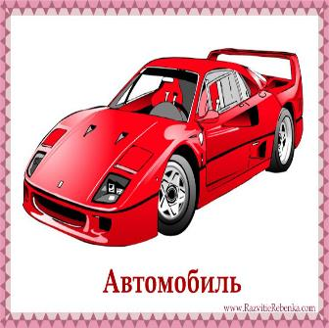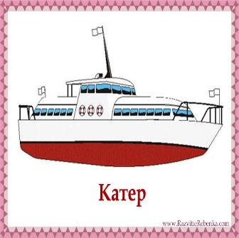
Грузовик

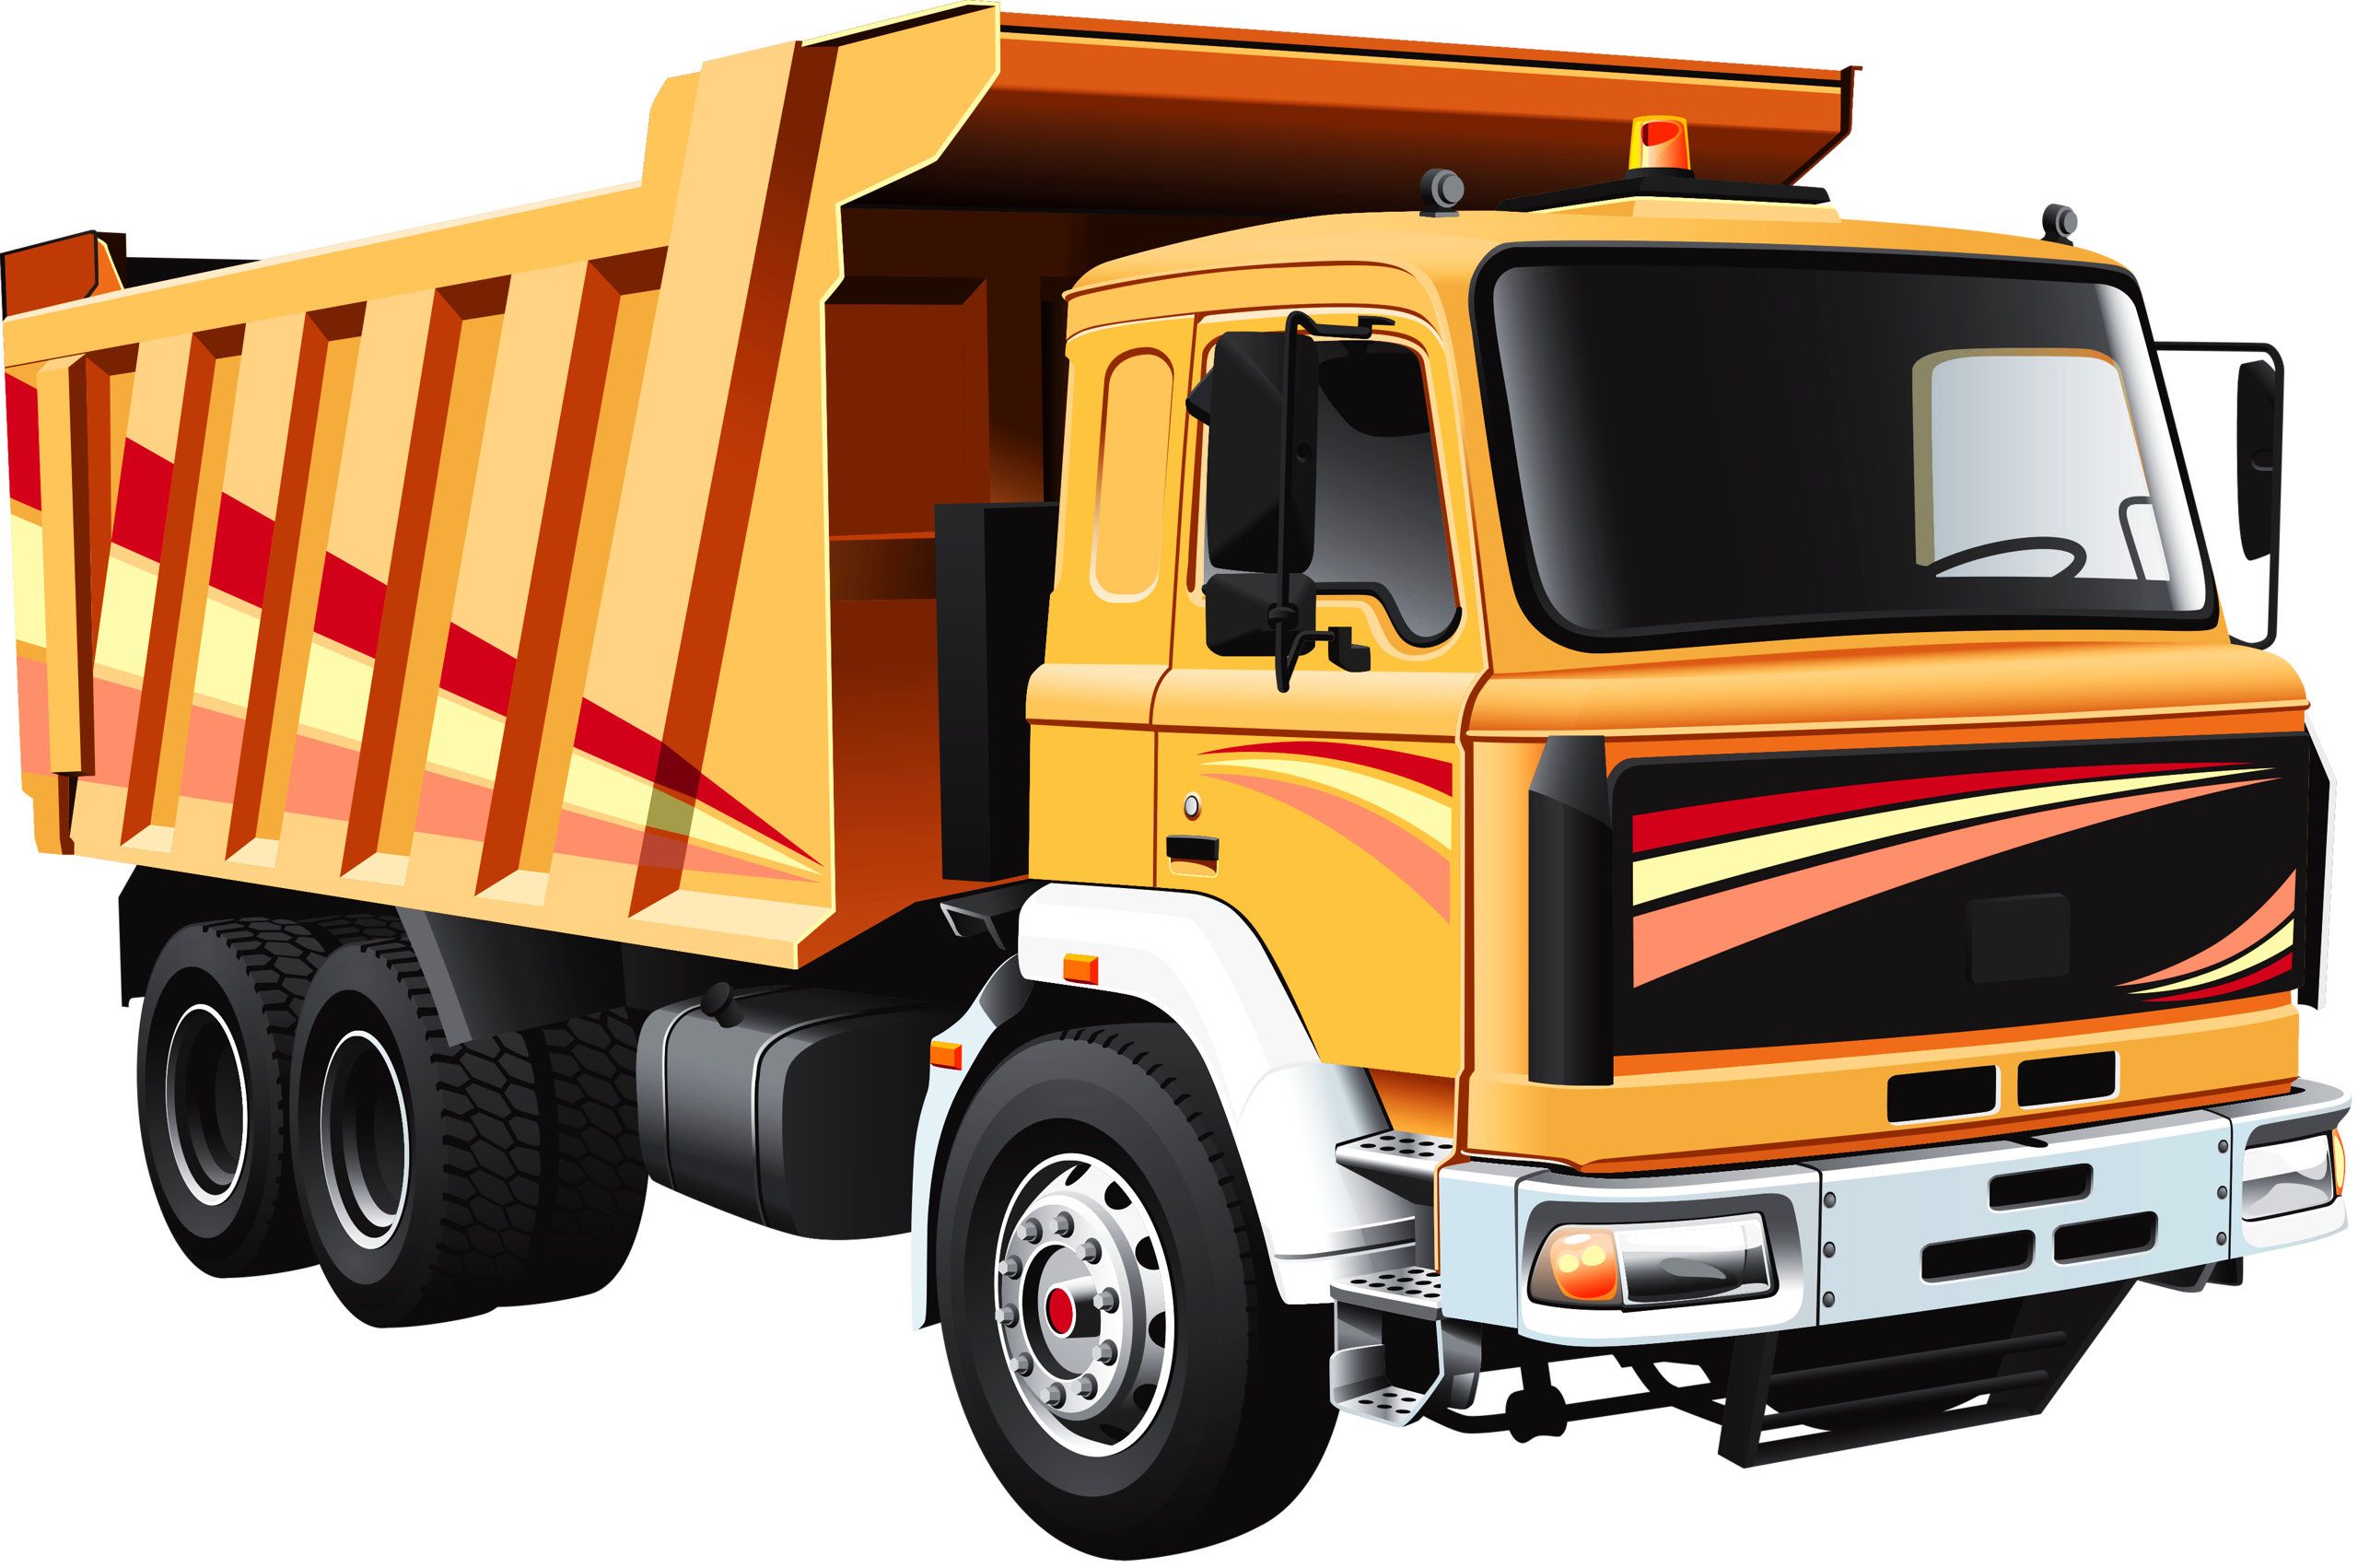

На картинках легковой автомобиль и грузовик

Автомобиль | Грузовик
Дорожный пассажирский транспорт | Дорожный грузовой транспорт
Маленький | Большой
Автомобиль перевозит людей | Грузовик перевозит грузы
Есть 4 колеса | Больше колес
Нет кузова | Есть кузов

2 карточка
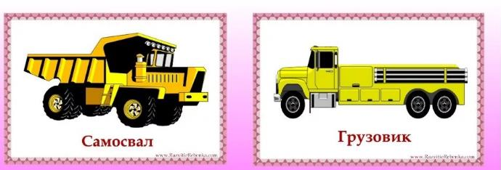
3 карточка

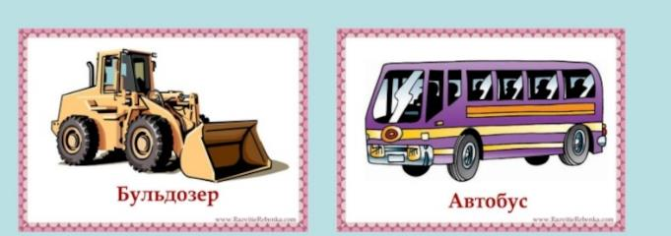
4 карточка

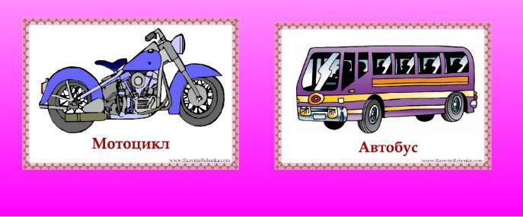

Приложение 14
